LED智慧照明創新力與光環境賞析力 研討會

專業照明工程師、優質照明產品經理人、具洞析力的照明產業領導者，擁有光源、照明技術、生產與銷售專業能力外，更需創新、創意思維，並培養對光環境鑑賞力、感受力，當創新與品光的能力提昇了，才能開發兼具吸睛與吸金的照明產品，及營造出具品味的優質光環境。
LED商業照明聯盟（TILLA）、工業技術研究院電子與光電系統研究所（ITRI）、台灣區照明燈具輸出業同業公會（TLFEA）、台灣光電半導體產業協會（TOSIA）聯合舉辦「LED智慧照明創新力與光環境賞析力」跨領域分享研討會，分別邀請2015與2016年「燈烜獎」指導學生獲多組優勝與佳作之明志科大_秦自強教授、銘傳大學商品設計系_陳振甫教授，藉由分享得獎作品之創新與創意設計理念，並傳授與傳承創新思維及方法，讓你有機會設計開發出具吸睛、吸金的照明產品。
著名的建築師路易士康說：「光，是空間神奇的創造者。」，一語道出照明設計對空間的重要性。本次特邀羅伊真照明設計事務所的羅伊真總監蒞臨並分享多元的設計案例，羅伊真大師於2011、2014、2015獲照明行業評選為「十大傑出照明設計師」，作品「賓士汽車高雄展示中心照明設計」、「臺灣博物館照明設計」分別獲臺灣照明學會2015年照明金質獎(屋內類及屋外類)特優獎，亦得2014 idea Top最佳光環境設計、2015「善設計」、2015「金點設計獎」等獎項。其中「賓士汽車高雄展示中心照明設計」更勇奪「2015國際設計大獎 I-ding Award」。羅伊真大師的作品項目多元，包含臺北故宮展廳、雲林斗六圓環、橫山書法公園暨書法美術館、2018年台中花博展館。本次研討將親見大師所見、感受大師傳遞光氛圍、領會大師設計思維，培養對照明美學的感知力。
唯有懂得欣賞光、感受光，才有機會開發與創造出具質感照明產品，它講究的不單產品外觀、更是照明營造出光氛圍。本研討會集結曾獲獎國內外無數大獎之照明創新產品設計達人、照明光環境設計大師，藉由獲得大獎肯定案例設計分享，給你雙重震撼，培養不同照明美學能量。

- 時間：2016年10月28日 週五下午13:00-17:00
- 地點：新竹縣竹東鎮中興路4段195號78館209室
- 指導單位：經濟部工業局
- 主辦單位：LED商業照明聯盟（TILLA）、工業技術研究院電子與光電系統研究所（ITRI）
- 協辦單位：台灣區照明燈具輸出業同業公會（TLFEA）、台灣光電半導體產業協會（TOSIA）

【活動議程】
時程 | 議程 | 主講者
13:00-13:10 | 報到
13:10-13:15 | 引言 | LED商業照明聯盟/ 胡鴻烈秘書長
13:15-14:00 | 看見光與異元素結合的無限可能 | 明志科大.台北科大/ 秦自強教授
14:00-14:45 | 燈具設計創意與美學 | 銘傳大學.台北科大/ 陳振甫教授
14:45-14:55 | 休息
14:55-16:45 | 輕照明-照明設計師的設計思維 | 羅伊真照明設計事務所/ 羅伊真設計總監
16:45-17:00 | Q&A
註：主辦單位可視情況更動座談會議程及內容

【報名資訊】
一、報名網址
(1)院外人士請點選：
https://college.itri.org.tw/LoginMember2.aspx?source=seminar&url=https://wlsms.itri.org.tw/ForeSignUp/SignUpIndex.aspx?ActGUID=A804D77102
(2)院內同仁請點選：
https://lsms.itri.org.tw/ForeSignUp/ItriSignUpPackage.aspx?ActGUID=A804D77102
二、DM請連結：
https://college.itri.org.tw/SeminarView2.aspx?posno=75E32054-9ADA-49F0-8CC3-42E6E2503F6A
三、報名費用：全額免費
四、報名截止日期：2016年10月25日(或額滿為止)
五、聯絡窗口：王慕亞小姐 Tel:(03)591-3994，E-mail：ashleywang@itri.org.tw

【交通資訊】
工業技術研究院(中興院區)

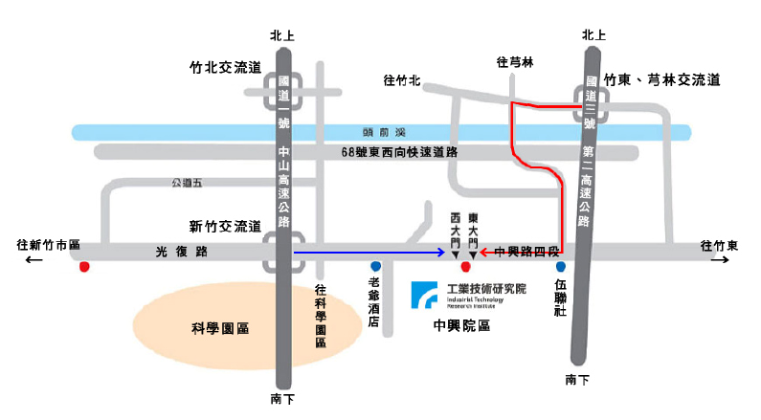

中興院區平面圖


